Breking en terugkaatsing van licht
Deze opdracht gebruikt de “breking en terugkaatsing van licht”-PhET-simulatie. Het doel van deze opdracht is da nook om te leren hoe licht breekt en teruggekaatst wordt op oppervlaktes.

voorbereiding
Open een WORD-document voor je verslag en zet je er naam, de datum, klas en de naam van dit practicum op. Zet je uitwerkingen en antwoorden in dit WORD-document. Aan het eind van de les moet je dit document in de elo inleveren!
Beantwoord als eerste in dit document de volgende vragen:
- Teken hoe een lichtstraal overgaat van het ene medium in de andere stof. Geef met pijltjes aan waar de teruggekaatste straal, de gebroken straal, de hoek van inval, de hoek van breking en de normaal zijn. (5 punten)

- Schrijf de wet van Snel(lius)op en beschrijf wat elke variabele is en wat de bijbehorende eenheid is. (4 punten)

- Voorspel (zonder de simulatie te gebruiken) wat er gebeurt met de hoek van terugkaatsing en hoek van breking als je de hoek van inval groter maakt. Licht je antwoord toe (2 punten).

- Voorspel (zonder de simulatie te gebruiken) wat er gebeurt met de hoek van terugkaatsing en hoek van breking als je de brekingsindex groter maakt. Licht je antwoord toe (2 punten).

Het openen van de simulatie
Voer de volgende stappen zorgvuldig uit:
- Ga naar de site https://phet.colorado.edu/nl/
- Druk op de knop ‘Speel met sims….’
- Druk op natuurkunde
- Druk op Licht & straling
- Druk op “breking en terugkaatsing van licht”
- Druk op ‘speel nu af!’
- Java moet op je PC geïnstalleerd zijn, als dit niet het geval is volg dan de installatieinstructies
- Sleep het potlood met zijn gum op de hoofdas (horizontale lijn)
- Als je bovenstaande stappen goed hebt doorlopen zie je het volgende op het scherm.
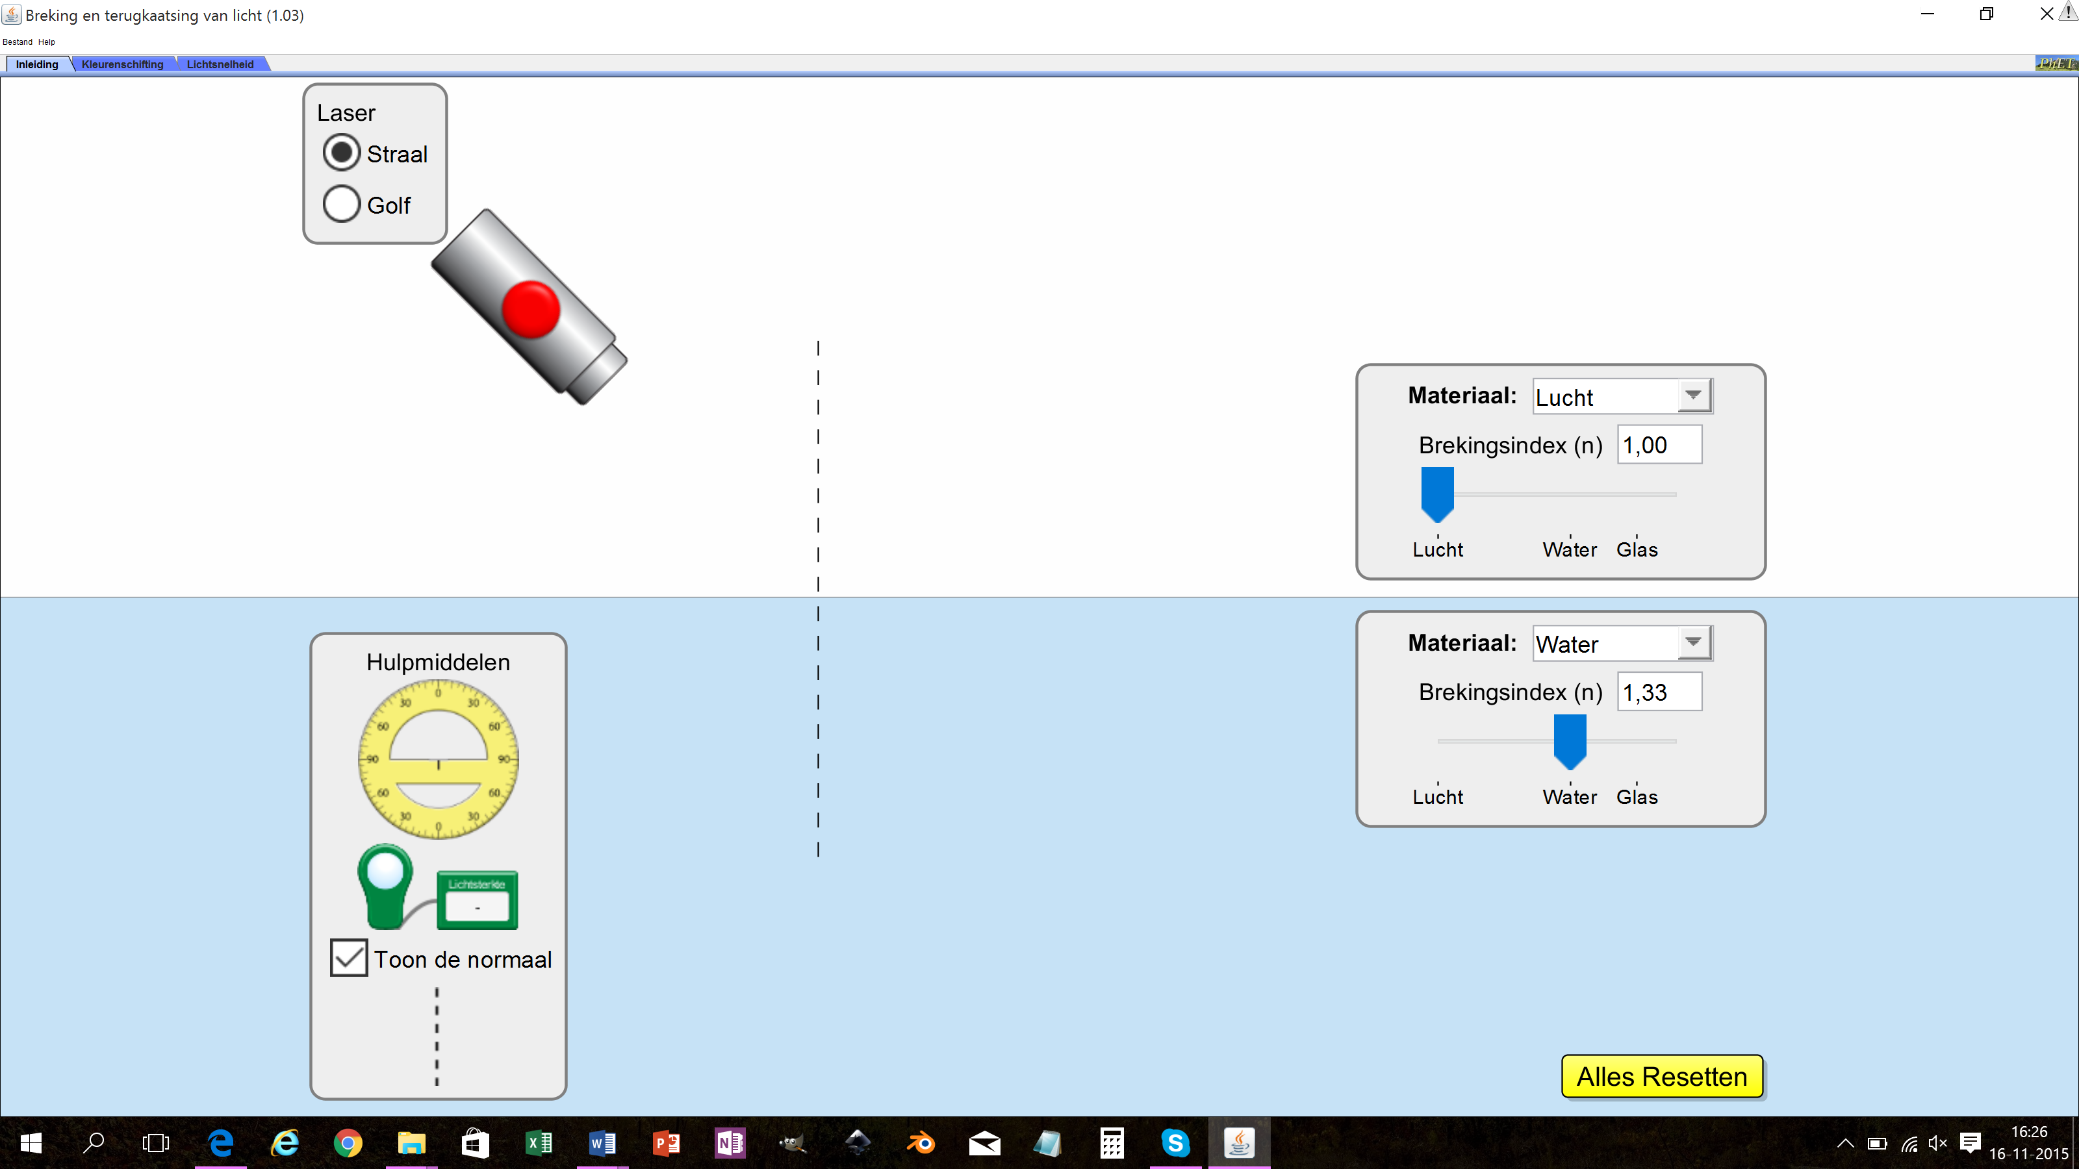

De simulatie gebruiken
- Je eerste stap is wat te prutsen met de knopjes en instrumenten die op het scherm ziet.
- Laat zien hoe je de lichtstraal in en uit kan schakelen,
- Laat zien hoe je de hoek van de lichtbundel kan wijzigen,
- Laat zien hoe je de hoek van inval kan meten met de gradenboog.
Noteer de stappen die je moest doen om elke taak te volbrengen (3 punten).

Deel 1 – Kwalitatieve experimenten breking
- Laat met de simulatie zien wat er gebeurt met de hoek van terugkaatsing en hoek van breking als je de hoek van inval groter maakt (2 punten). Vergelijk je antwoord met die van vraag 3 en licht toe.

- Laat met de simulatie zien wat er gebeurt met de hoek van terugkaatsing en hoek van breking als je de brekingsindex groter maakt. Vergelijk je antwoord met die van vraag 4 en licht toe (2 punten).

Deel 2 – Kwantitatieve experimenten breking
Het is in deze simulatie mogelijk om de samenstelling, en dus de brekingsindex van beide optische media te veranderen.
- Verander het onderste materiaal in ‘Middenstof A’. Laat met behulp van de wet van Snel zien wat de brekingsindex van Middenstof A is en bepaal met je BINAS welke stof dit daadwerkelijk is. Laat je berekeningen zien en een print-screen van de situatie (8 punten).

- Laat met behulp van de grenshoek zien wat de brekingsindex van Middenstof B is en bepaal met je BINAS welke stof dit daadwerkelijk is. Laat je berekeningen zien en een print-screen van de situatie (8 punten).

Tot slot
- Beschrijf kort wat je van deze simulatie vindt, wat je er leuk of goed aan vindt en wat je er onduidelijk of verwarrend aan vindt (2 punten).
Sla je WORD-document op en hang het bij de juiste opdracht in de ELO van Magister.

